Informe — Jenga de Cultura General
Proyecto escolar · Argentina · Secundaria · 2 a 4 jugadores · 20 a 30 minutos

1. Introducción
Este trabajo propone una reinvención del juego Jenga que integra preguntas de cultura general de materias de secundaria y un sistema de puntos. La impresión 3D cumple una función educativa concreta: cada bloque comunica, por su color y por su forma, de qué materia es y cuánto vale responder su pregunta.
El juego se compone de 45 bloques impresos en 3D, que forman una torre de 15 pisos, 60 cartas de preguntas repartidas en cinco materias y tres niveles de dificultad, una base para apoyar la torre y un porta-cartas. Todo el material está preparado para imprimir.

2. Juego original vs. reinvención
El Jenga original es pura destreza: todos los bloques son iguales y ninguno aporta información. La pregunta que dio origen a este proyecto fue si el bloque podía, además, decir algo.
Aspecto | Jenga original | Jenga de Cultura General
Objetivo | No tirar la torre | Sumar la mayor cantidad de puntos
Bloques | Todos iguales | 5 materias × 3 niveles de dificultad
Contenido | Ninguno | 60 preguntas de secundaria argentina
Habilidades | Destreza manual | Destreza + conocimiento + estrategia
El final | Cae la torre | Cae la torre y se comparan los puntos

3. La innovación
Cada bloque mide 75 × 25 × 15 mm, la medida estándar del Jenga, y comunica dos datos al mismo tiempo: el color indica la materia y la cantidad de ranuras indica el nivel, de uno a tres.
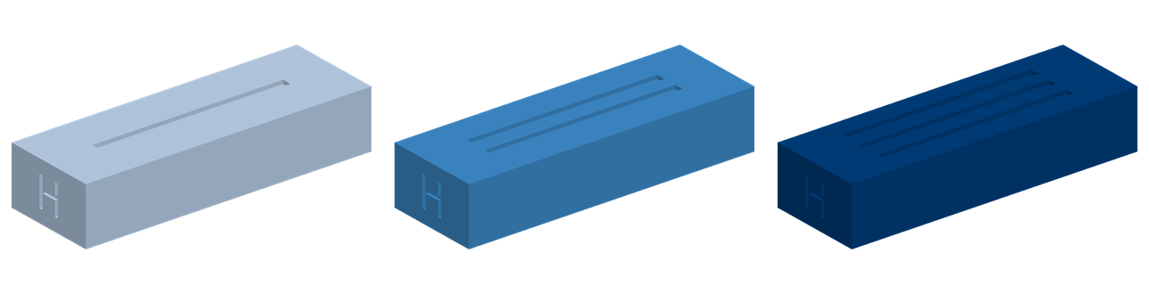
Un bloque de cada nivel. La cantidad de ranuras indica cuántos puntos vale responder su pregunta.
Las ranuras están hundidas y no salientes. Es una decisión de diseño y no un detalle estético: si sobresalieran, los bloques no apoyarían bien unos sobre otros y la torre se caería sola. Además, la inicial de la materia va grabada en las dos puntas del bloque, de modo que el juego funciona aunque se imprima todo con un mismo color de filamento.
En cada turno el jugador combina tres decisiones que no se pueden resolver por separado:
Riesgo físico | De dónde sacar el bloque. Los de abajo son más seguros, pero quedan pocos; los de arriba están sueltos.
Riesgo académico | Qué nivel conviene. El nivel 3 vale el triple, pero fallar resta un punto.
Riesgo de posición | Si conviene arriesgar. Quien va ganando pierde todo si tira la torre; quien va último no tiene nada que perder.

No es solo copiar el Jenga ni solo una trivia: hay que pensar el juego.

4. Componentes y sistema de puntos
45 bloques 3D + 1 base + 1 porta-cartas · 60 cartas · reglas, sistema de puntajes y hoja de puntaje en PDF. Cada materia aporta 9 bloques (tres de cada nivel) y 12 preguntas (cuatro de cada nivel).
Acertar suma 1, 2 o 3 puntos según el nivel del bloque. Responder mal resta 1 punto, sin bajar nunca de cero. Existe además un bono de cultura general de +3 puntos, que se cobra una sola vez, la primera vez que un jugador acierta al menos una carta de cada una de las cinco materias. Si cae la torre, quien la tiró pierde todos sus puntos y la partida termina.
Las dos últimas reglas no estaban en la primera versión: se incorporaron después de probar el juego, porque sin ellas aparecían dos problemas.
Sin el castigo por errar, elegir el nivel no era una decisión. Si fallar no cuesta nada, siempre conviene sacar el bloque más difícil que se pueda alcanzar: en el peor caso no se gana nada, pero tampoco se pierde. Los bloques de nivel 1 no los elegía nadie.
Sin el bono, convenía encerrarse en una sola materia. Como el color se ve antes de sacar el bloque, un jugador bueno en Historia podía pasar la partida eligiendo bloques rojos y no tocar nunca uno verde. En un juego de cultura general, eso es justamente lo que no se busca premiar.

5. Las cartas y la impresión 3D
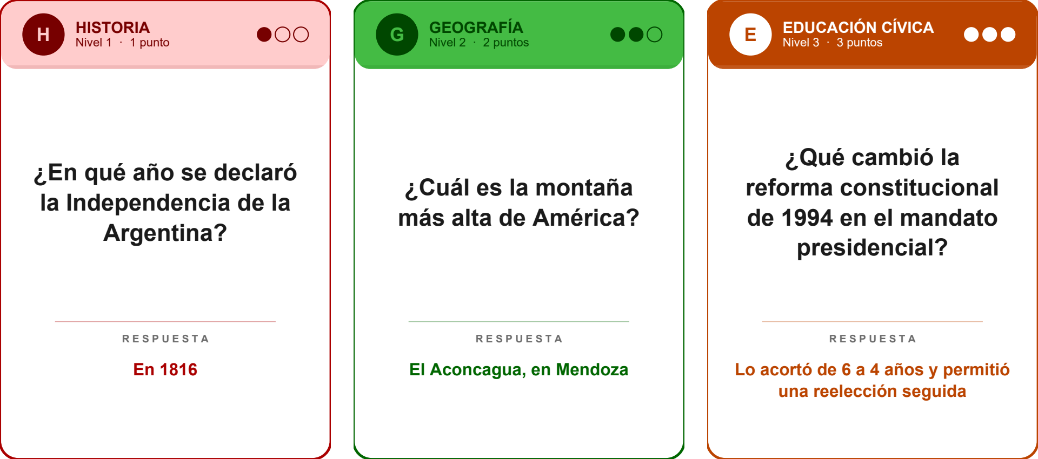
Las cartas miden 72 × 100 mm y se imprimen a doble faz.
Las cartas tienen marco tipo naipe. En el frente va la pregunta en grande y la respuesta en chico abajo, para que la lea otro jugador y no quien debe responder. El dorso lleva el color de la materia y los puntos del nivel, para poder distinguir los mazos de un vistazo.
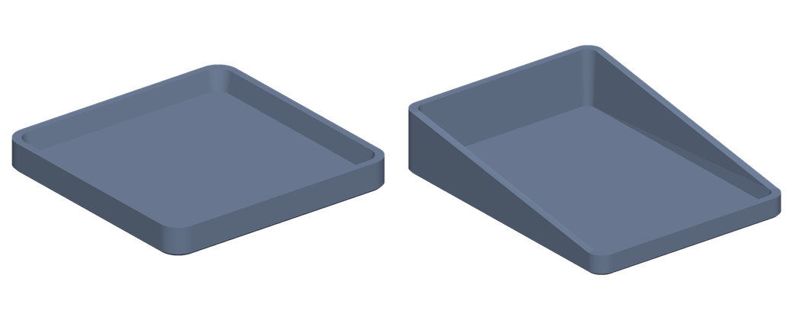
La base de la torre (86 × 86 × 10 mm) y el porta-cartas (84 × 112 × 24 mm). Las dos se imprimen sin soportes.
Los bloques salen de un solo archivo STL que contiene los 15 bloques distintos —uno por cada combinación de materia y nivel— y se imprime tres veces. La base apoya y centra el primer piso de la torre; el porta-cartas tiene el frente más bajo, que baja en curva, para poder sacar las cartas con el pulgar. Las tres piezas se imprimen apoyadas sobre la cama y sin soportes.

6. Prueba de juego (completar en clase)
Fecha: ______________________________
Jugadores (2 a 4): ______________________________________________
Duración aproximada: ____________________
¿Se entendieron los colores y los niveles? Sí / No / Más o menos
¿Funcionó el sistema de puntos? Sí / No / Más o menos
¿La torre se sintió inestable a tiempo? Sí / No / Más o menos
¿Alcanzaron las preguntas de cada mazo? Sí / No / Más o menos
Ganador: ______________________________
Puntajes finales: J1 ______ J2 ______ J3 ______ J4 ______
Observaciones: __________________________________________________
_________________________________________________________________
_________________________________________________________________

7. Conclusión
Jenga de Cultura General une equilibrio físico, contenidos de secundaria argentina y decisiones estratégicas. Cumple la consigna de impresión 3D con piezas funcionales —los bloques, la base y el porta-cartas— y entrega además todo el material de juego listo para imprimir: las cartas, las reglas y la hoja de puntaje.
Lo que mejor resume el proyecto es el bloque: un objeto impreso que enseña sin explicar, porque la pieza misma dice de qué se trata.

